Reševanje naloge v belem DZ str. 40, 41 - četrtek, 26.3.2020

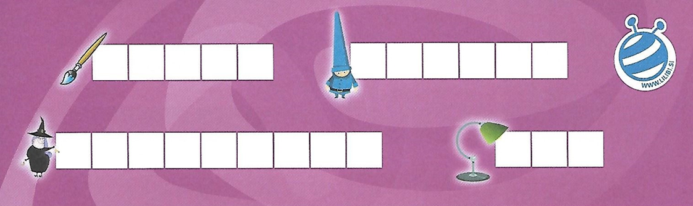
Reševanje naloge v brezčrtnem zvezku - četrtek, 26.3.2020

GLAS - ČRKA Č
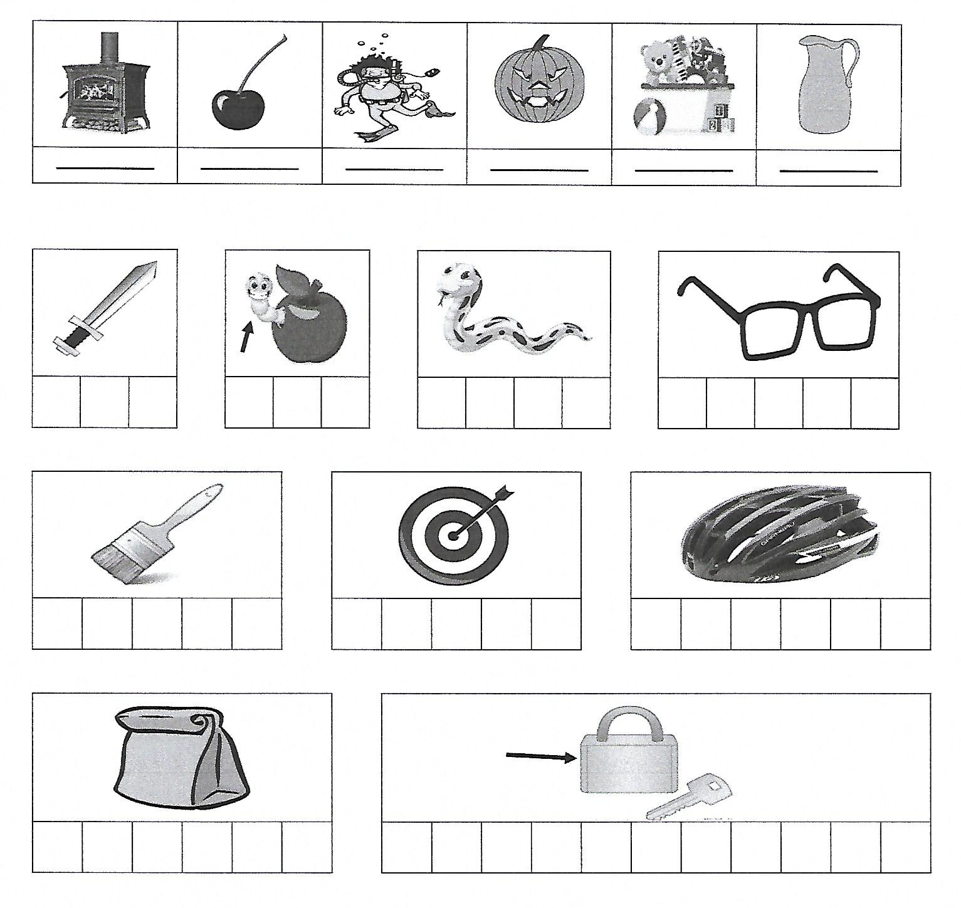
Delo v zvezku ABC - četrtek, 26.3.2020

Učenec s 5 barvicami natančno prevleče vse modro napisane črke Č.
Zadnja vrsta - črke Č samostojno napiše s svinčnikom.

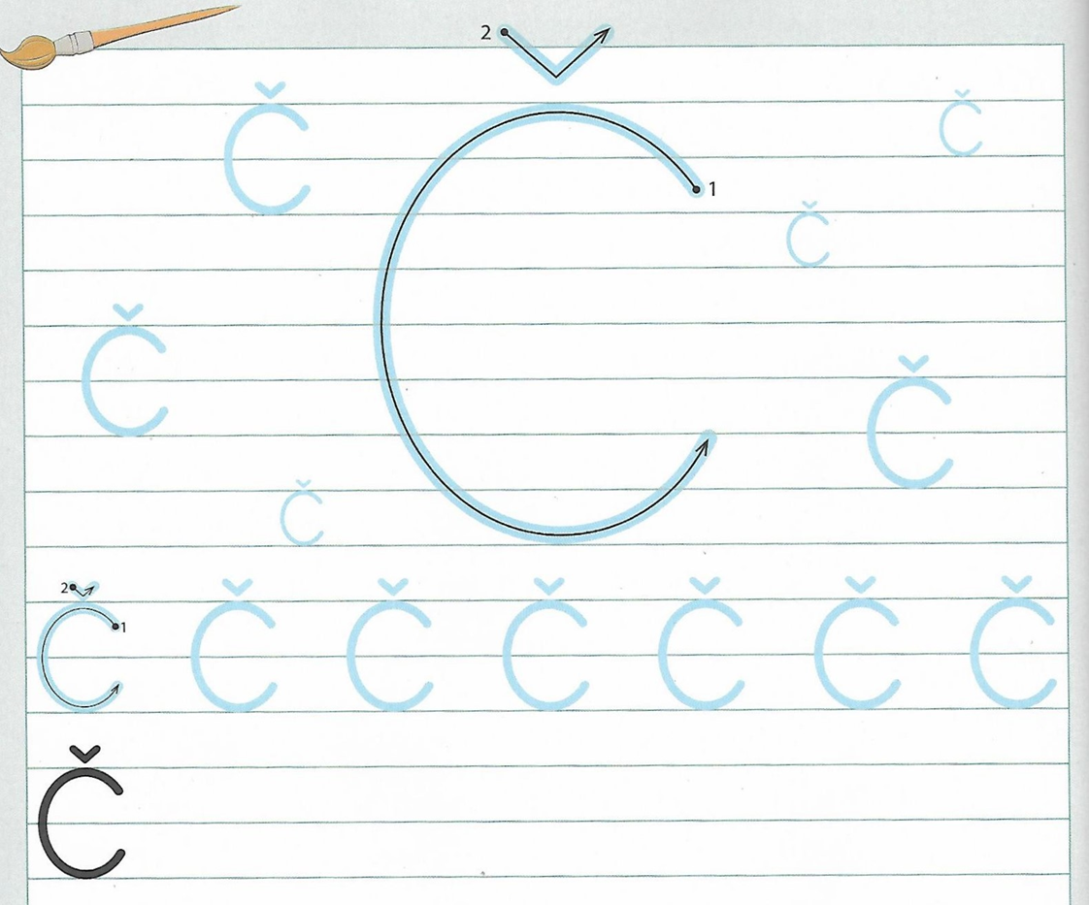

Zapis v zvezku 123 - četrtek, 26.3.2020

 |  |  |  |  |  | R | A | Č | U | N | A | M
 |  | + |  | + |  | =
 |  | + |  | + |  | =
 |  | + |  | + |  | =

